[中国医科大学附属盛京医院研究团队文章图片重叠遭质疑](https://mp.weixin.qq.com/s?__biz=MzkzMTg3NjkyMQ==&mid=2247488760&idx=1&sn=6f290e13607f1d99739284b3659a6892)

科卫队[科研卫士](javascript:void(0);)2025-04-11 11:08:00中国香港

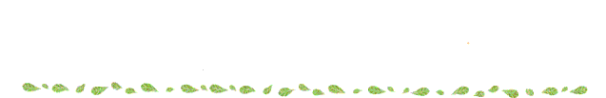

专注科研诚信，营造良好科研氛围



Science Technology

**1**

**“论文信息”**

2016 年 2 月 6 日，中国医科大学附属盛京医院Wang Jue 研究团队，在Journal of molecular neuroscience上发表的题为“A Combination of Remote Ischemic Perconditioning and Cerebral Ischemic Postconditioning Inhibits Autophagy to Attenuate Plasma HMGB1 and Induce Neuroprotection Against Stroke in Rat”的研究论文，被质疑文章内发生图片重叠。

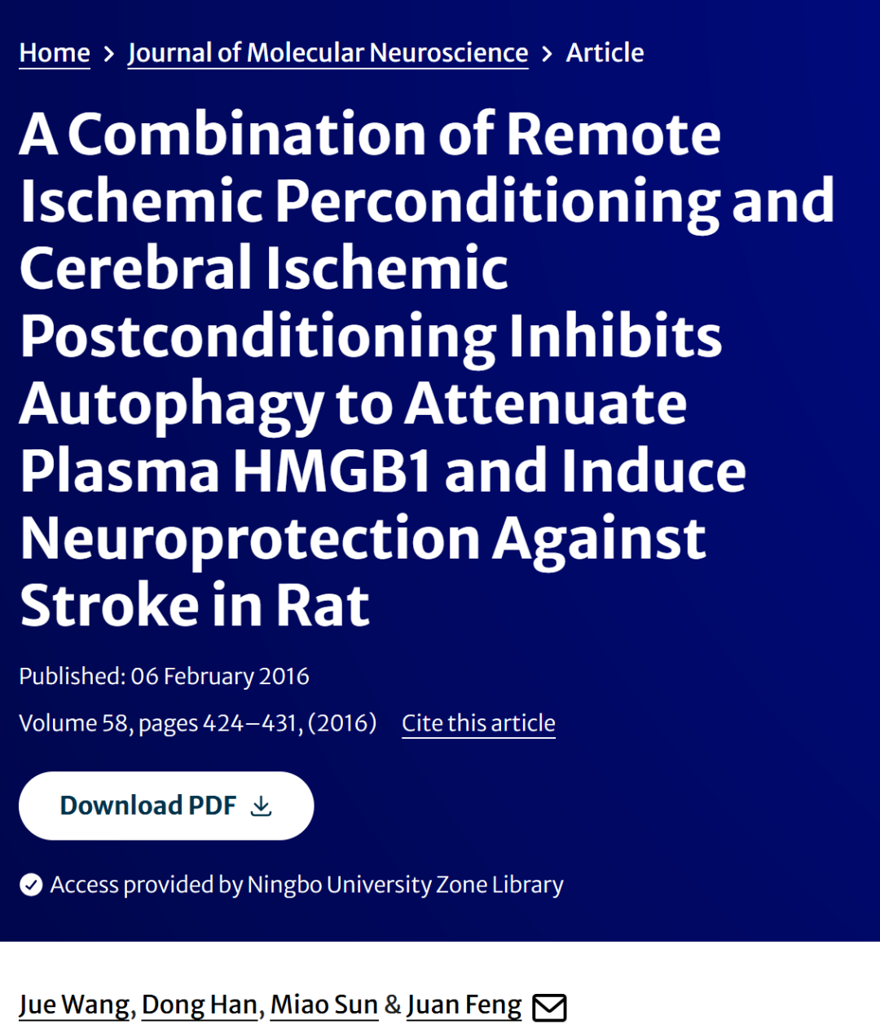

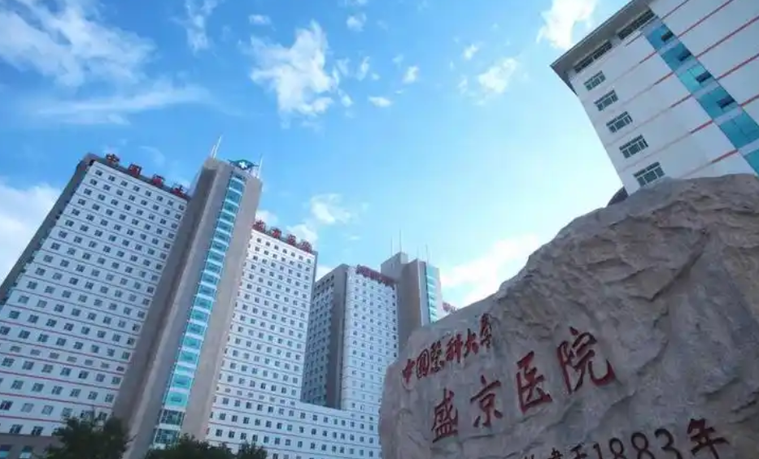

**2**

**“论文质疑”**

该文章于2025年4月在Pubpeer上被读者质疑：**文章内发生图片重叠。**

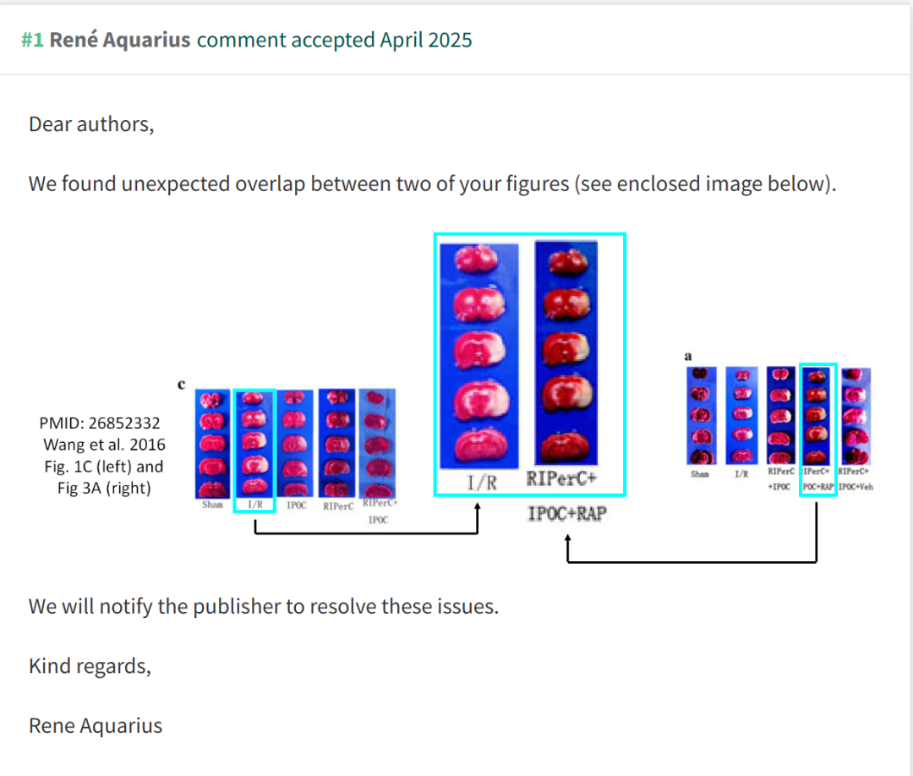

**参考文献：**

https://pubpeer.com/publications/47DA72249D469A0066D28F935A4E50

声明：质疑信息来源于Pubpeer，提及人名均为音译对于文章内容的真实性、完整性、及时性本公众号不做任何保证或承诺，仅供读者参考







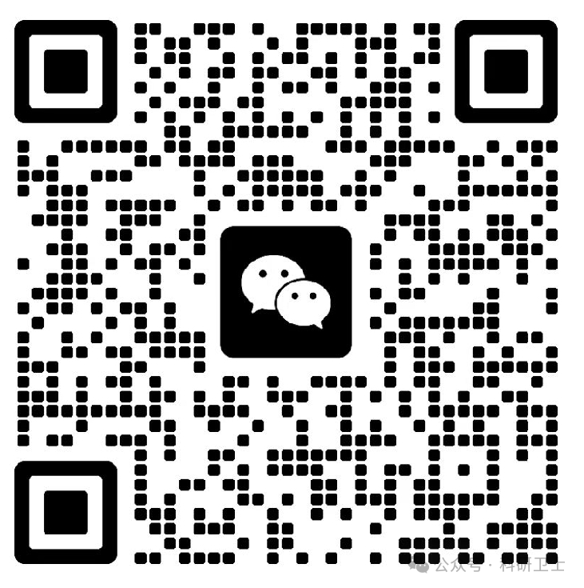

Science Technology



**欢迎关注“科研卫士”公众号**

**扫一扫添加好友**

